Dashboard
Аналитический портал для управленческих решений
Установка и настройка системы
Развёртывание одной командой · Astra Linux / LAN / офлайн
Версия 1.1 · июль 2026
ГБУ «МФЦ ДНР» · первое внедрение · июль 2026

Содержание

1. Принцип установки
Система разворачивается «под ключ» одной командой: скопировать архив на сервер → разархивировать → запустить ./install.sh. Установщик сам проверит окружение, сгенерирует сильные секреты, выпустит TLS-сертификат, накатит миграции базы, поднимет все сервисы, прогонит smoke-проверку и настроит ежедневный автобэкап.
Проверено на настоящем amd64: вся цепочка (сборка офлайн-бандла → офлайн-установка → smoke → мониторинг → бэкап) прогнана end-to-end на amd64 Linux (GitHub Actions, ручной workflow «Проверка amd64»). На целевой Astra остаётся только специфика самой ОС.

2. Требования к серверу
- ОС: Astra Linux SE (amd64) или другой Linux x86-64.
- Docker Engine + плагин docker compose v2 (docker-compose-plugin). Проверка: docker --version и docker compose version.
- Пользователь установки — в группе docker (или запуск через sudo).
- Синхронизированное время (NTP): timedatectl → «System clock synchronized: yes».
- Свободные порты: 8443 (HTTPS) или 8090 (HTTP); для мониторинга — 3000 (Grafana) и 9090 (Prometheus).
- Диск: не менее 5 ГБ свободно; память: от 4 ГБ (рекомендуется 8 ГБ с мониторингом).

3. Быстрый старт — одна команда
tar -xf Final_v.1.tar # или: unzip Final_v.1.zip
cd Dashbord
./install.sh

Что произойдёт автоматически:
- Проверка Docker и docker compose v2.
- Если рядом лежит офлайн-бандл dashbord-images.tar — образы загрузятся из него (полный офлайн, без сборки); иначе образы соберутся из исходника.
- Генерация сильных секретов в .env.prod (пароли БД/MinIO/JWT). Временные пароли admin и superadmin печатаются ОДИН раз — запишите их!
- Выпуск самоподписанного TLS-сертификата (HTTPS в локальной сети).
- Автоматический накат всех миграций БД (с трекингом — повторный запуск накатывает только новые).
- Запуск стека: PostgreSQL, Redis, MinIO, API, фоновый воркер, веб-сервер nginx.
- Smoke-проверка работоспособности (здоровье, SPA, авторизация).
- Установка ежедневного автобэкапа (systemd-таймер или cron; без root установщик напечатает готовую команду).
Полезные флаги:
Флаг | Назначение
./install.sh --no-tls | Развернуть по HTTP (адрес http://<сервер>:8090/)
./install.sh --monitoring | Сразу поднять наблюдаемость: Prometheus + Grafana + Loki
./install.sh --no-backup | Не устанавливать расписание автобэкапа
TLS_CN=mfc.local TLS_SAN=10.0.0.5 ./install.sh | Выпустить сертификат под конкретное имя/IP сервера

4. Два сценария установки

4.1. Сценарий А — сервер с доступом в интернет
tar -xf Final_v.1.tar && cd Dashbord && ./install.sh

Образы соберутся прямо на сервере из исходника (нужен доступ к Docker Hub и репозиториям пакетов).
Нюанс: даже при живом интернете бандл часто предпочтительнее. Сборка на сервере занимает 10–20 минут и грузит машину; бандл — docker load за минуту. В бандле ровно проверенные образы (воспроизводимость), а сборка «на месте» тянет пакеты «на сегодня». В госсетях доступ к Docker Hub нередко ограничен — бандл снимает зависимость полностью. Правило: интернет хороший и доверенный — можно без бандла; сомневаетесь — кладите бандл рядом, install.sh сам выберет офлайн-путь.

4.2. Сценарий Б — сервер БЕЗ интернета (рекомендуется для Astra)
Шаг 1. На любой машине с интернетом (Linux amd64):
tar -xf Final_v.1.tar && cd Dashbord
./bundle-images.sh # → dashbord-images.tar (все образы, включая мониторинг)

Шаг 2. Перенести на сервер (флешка/scp): папку Dashbord и файл dashbord-images.tar (положить рядом с install.sh).
Шаг 3. На сервере:
cd Dashbord && ./install.sh # обнаружит бандл, загрузит образы и развернёт без сборки

- Бандл содержит 11 образов: приложение (api, web) + базовые (PostgreSQL, Redis, MinIO) + 6 образов мониторинга. Флаг --no-monitoring у bundle-images.sh уменьшит размер, исключив мониторинг.

5. Первый вход
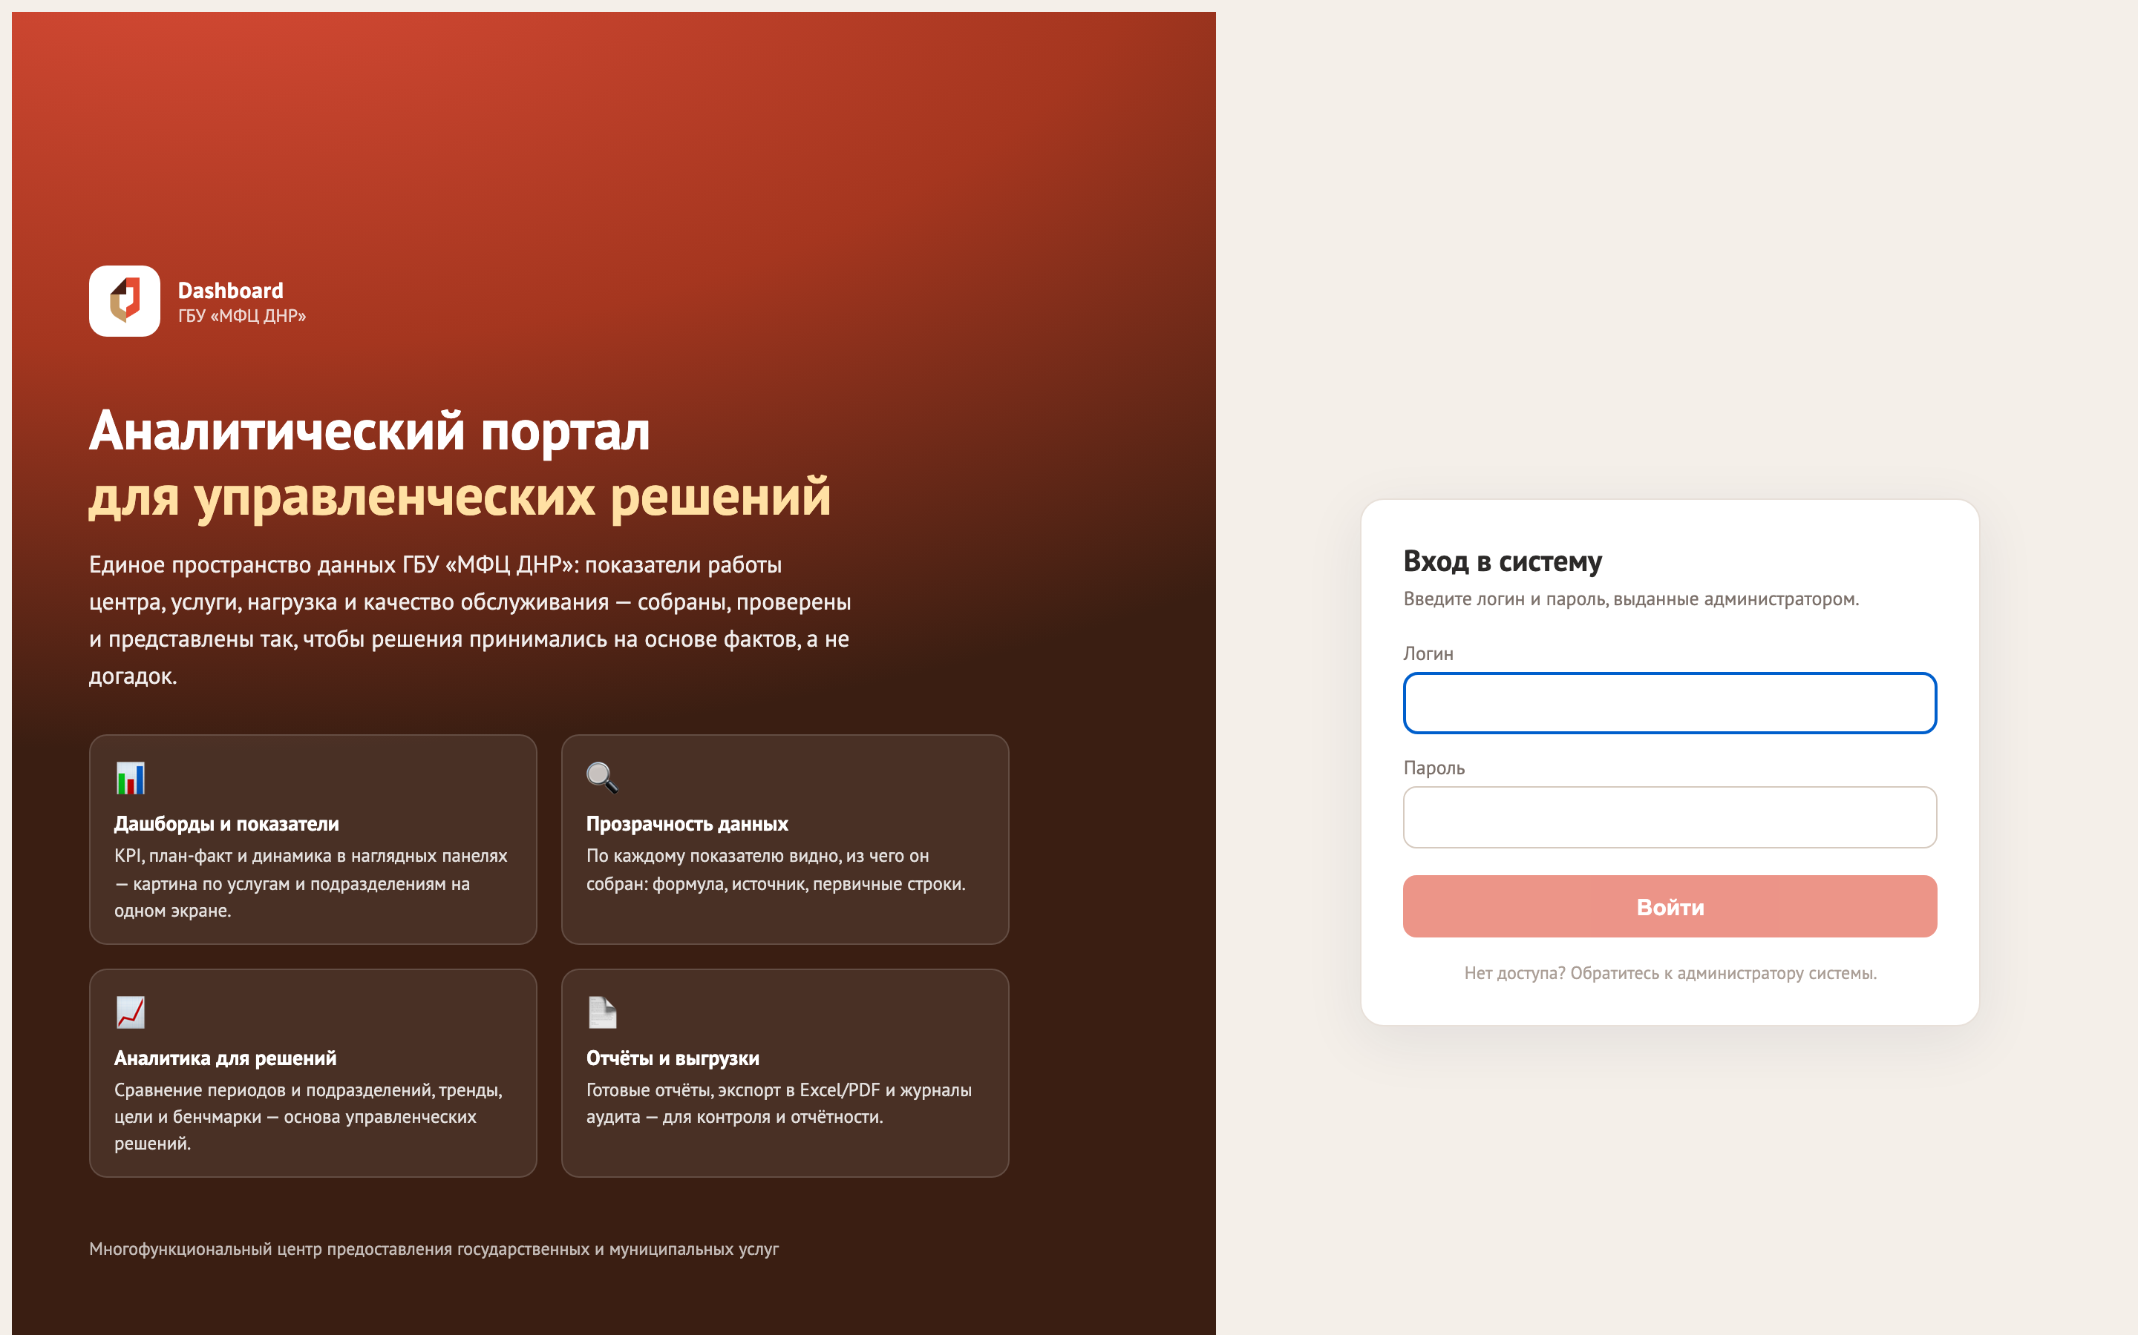
Рис. 1. Страница входа. Самоподписанный сертификат браузер попросит подтвердить один раз
- Откройте https://<адрес-сервера>:8443/ (или http://…:8090 при --no-tls).
- Войдите как superadmin с временным паролем из вывода установки.
- Система потребует установить собственный пароль (минимум 8 символов, буквы и цифры).
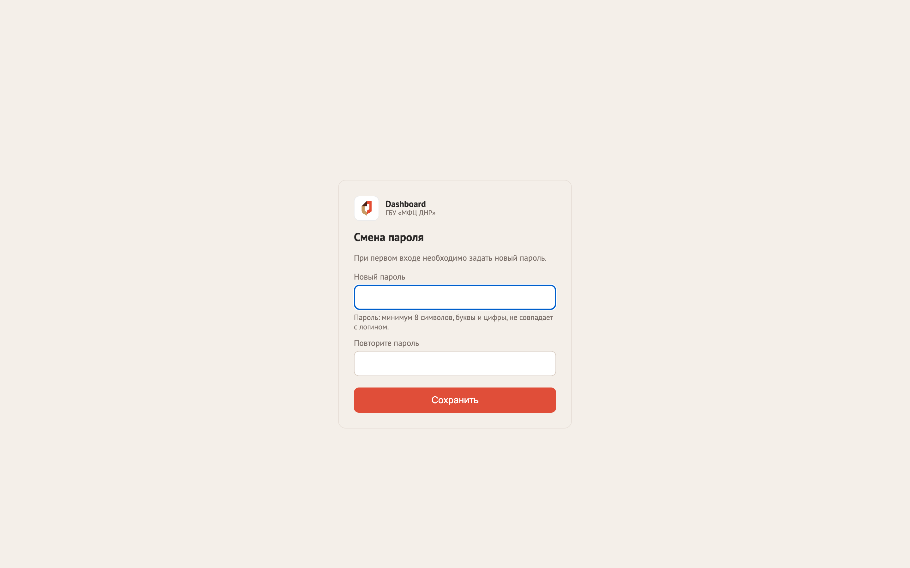
Рис. 2. Обязательная смена временного пароля при первом входе
Далее администратора встречает Мастер первичной настройки — проведёт от отделов до первого дашборда:
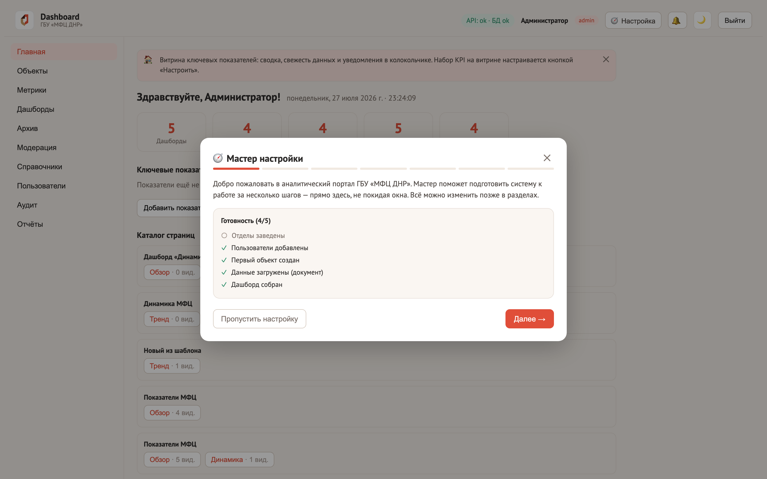
Рис. 3. Мастер первичной настройки (7 шагов)

6. Наблюдаемость (Prometheus + Grafana + Loki)
Проще всего включить при установке: ./install.sh --monitoring. Вручную после основного стека:
docker compose -f docker-compose.monitoring.yml --env-file .env.prod up -d

- Grafana: http://<сервер>:3000 (логин admin, пароль GRAFANA_PASSWORD из .env.prod). Готовый дашборд «Dashboard — обзор»: запросы/сек, латентность p95, ошибки 5xx, логи.
- Prometheus: http://<сервер>:9090.
- В офлайне работает так же — образы мониторинга включены в бандл.

7. Резервное копирование

7.1. Автоматический бэкап
- Устанавливается install.sh автоматически: ежедневно в 03:30, хранится 7 наборов (ротация). Расписание работает от имени пользователя установки.
- Проверка состояния: sudo ./backup-schedule.sh status; снять расписание: sudo ./backup-schedule.sh uninstall.
- Настройки в .env.prod: BACKUP_TIME (ЧЧ:ММ), BACKUP_KEEP (сколько наборов хранить), BACKUP_DIR (куда).
Важно: задайте BACKUP_DIR на ОТДЕЛЬНЫЙ диск/раздел или сетевую папку — бэкап на том же диске не переживёт отказ диска. После смены BACKUP_DIR выполните повторно: sudo ./backup-schedule.sh install

7.2. Если у вас только одна ВМ
Правило простое: хотя бы одна копия бэкапа должна покидать виртуальную машину. Варианты — от лучшего к минимальному:
- Второй виртуальный диск. Попросите администратора гипервизора добавить ВМ отдельный диск (10–20 ГБ), смонтировать его (например, в /mnt/backup) и укажите BACKUP_DIR=/mnt/backup/dashbord в .env.prod. Отказ основного диска не унесёт бэкапы; диск можно переподключить к новой ВМ.
- Сетевая папка. Если в сети есть NAS/файловый сервер — смонтируйте NFS/SMB-папку и укажите её в BACKUP_DIR. Копии сразу вне ВМ.
- Снапшоты ВМ на гипервизоре. Договоритесь о регулярных снапшотах/резервировании самой ВМ средствами гипервизора (и обязательно — перед каждым обновлением системы). Это защита «всей машины целиком», дополняющая наши бэкапы данных.
- Минимум — регулярное скачивание. Если ничего из перечисленного недоступно: автобэкап продолжает складывать наборы в backups/ на самой ВМ, а администратор раз в неделю забирает свежий набор к себе, например: scp -r user@сервер:~/Dashbord/backups/<дата> D:\Backups\ (или копией на флешку). Поставьте себе напоминание — это единственный вариант, где копия наружу не уходит сама.
Во всех вариантах сами наборы уже проверены на восстановимость в момент создания — вопрос только в том, где они лежат. Проверить восстановление стоит один раз вручную: ./restore.sh на тестовых данных.

7.3. Ручной бэкап и восстановление
./backup.sh # разовый бэкап: дамп БД + файлы MinIO → backups/<дата>/
./restore.sh backups/<набор>/db.dump # восстановление БД из набора

Каждый бэкап сразу проверяется на восстановимость: дамп читается pg_restore, архив файлов проверяется на целостность. Битый набор будет обнаружен в момент бэкапа, а не в день аварии.

8. Обновление версии
./backup.sh # 1) страховка перед обновлением (обязательный ритуал)
# 2) заменить исходники новой версией (распаковать новый архив поверх), затем:
./deploy.sh # 3) пересоберёт образы и накатит ТОЛЬКО новые миграции
# офлайн: рядом новый dashbord-images.tar →
tar -xf dashbord-images.tar && sh load.sh && ./deploy.sh --no-build

Деплой идемпотентен: миграции применяются только новые (с трекингом в БД), повторный запуск ничего не дублирует. Данные (БД, файлы) живут в docker-томах и обновлением не затрагиваются; .env.prod и сертификаты лежат вне архива поставки — не перезаписываются. Простой — секунды: deploy сам дожидается готовности сервисов и прогоняет smoke-проверку. Браузеры пользователей обновятся сами (статика с хэшами) — кэши чистить не нужно.
- Правило: обновляться только из проверенной поставки (архив + бандл нашего конвейера).
- После обновления: взглянуть на «Отчёты → Здоровье системы» — всё зелёное, латентности в норме.
- Откат: вернуть прежние исходники/бандл → ./deploy.sh; данные при необходимости — ./restore.sh из бэкапа шага 1.

9. Диагностика
Инструмент | Что даёт
./diag.sh | Сводка: контейнеры, health-checks, диск, последние логи
./smoke.sh 8443 https | Повторная smoke-проверка работоспособности
docker compose -f docker-compose.prod.yml --env-file .env.prod ps / logs api | Статусы и логи сервисов
Раздел «Отчёты → Здоровье системы» в приложении | CPU/RAM/диск, латентность сервисов, кнопка «🔧 Починить» (автопочинка)
Grafana (если развёрнута) | Метрики и логи за период, история
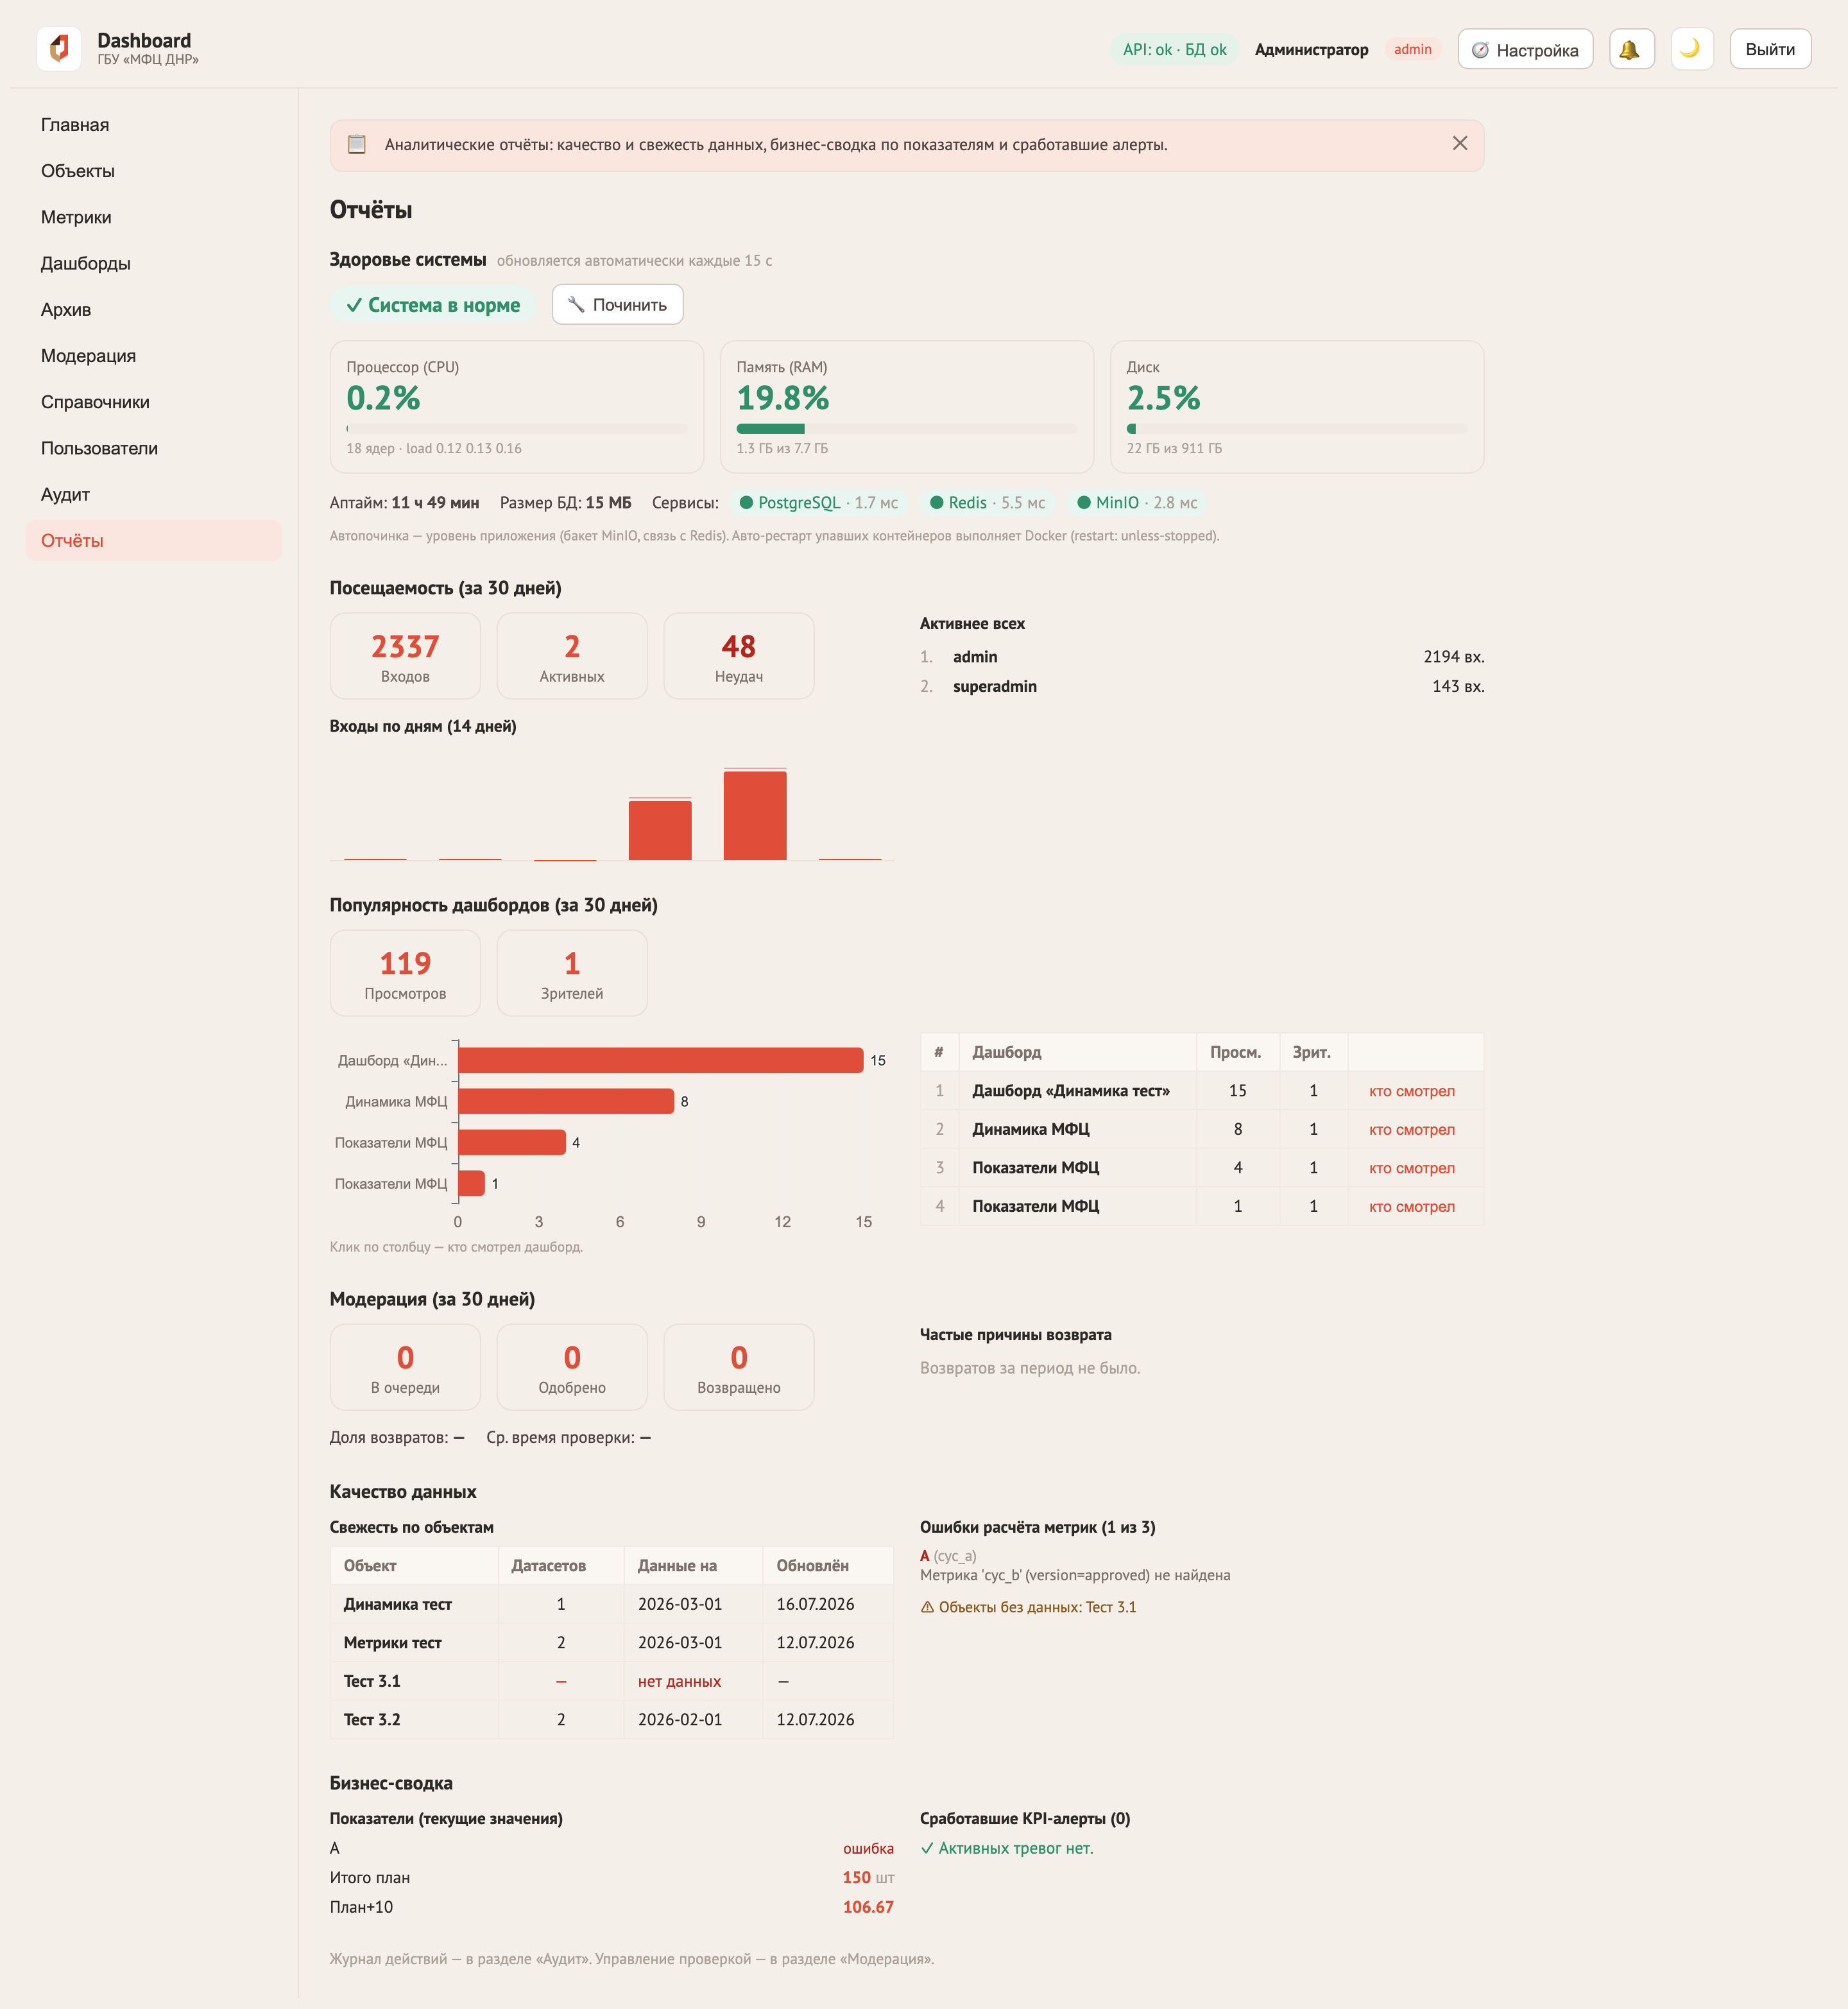
Рис. 4. Панель здоровья в самом приложении: статусы сервисов и автопочинка
- Упавшие контейнеры Docker перезапускает сам (restart: unless-stopped); у API и фонового воркера есть health-check (воркер проверяется командой arq --check).
- Логи контейнеров ротируются автоматически (10 МБ × 3 файла на сервис) — диск не переполнится логами.
- Всем сервисам заданы лимиты памяти — утечка в одном контейнере не положит сервер.

10. Безопасность
- .env.prod содержит все секреты: права 600, не копировать, не коммитить. Создаётся автоматически.
- Приватный ключ TLS — certs/tls.key (права 600). Для доверия без предупреждений добавьте certs/tls.crt в доверенные на клиентских машинах.
- Все временные пароли принудительно меняются при первом входе (форсируется на сервере).
- Защита от перебора пароля: блокировка логина после 5 неудач (приложение) + ограничение частоты запросов к /auth/login на веб-сервере (10 запросов/мин с IP).
- HTTP-заголовки безопасности: Content-Security-Policy, X-Frame-Options, X-Content-Type-Options, Referrer-Policy; при HTTPS — HSTS и редирект с HTTP.
- БД, Redis и MinIO наружу не открыты — доступны только во внутренней сети Docker.
- Система рассчитана на LAN/on-prem; наружу публиковать только через контролируемый периметр (VPN/firewall).

11. Параметры .env.prod (справочник)
Параметр | Назначение | По умолчанию
POSTGRES_PASSWORD / MINIO_PASSWORD / JWT_SECRET | Секреты БД, файлового хранилища, подписи токенов | генерируются
ADMIN_PASSWORD / SUPERADMIN_PASSWORD | Временные пароли первичных учёток | генерируются
WEB_PORT / HTTPS_PORT | Порты веб-интерфейса | 8090 / 8443
RETENTION_MONTHS | Окно хранения данных датасетов, мес. (0 — не удалять) | 12
STALE_DAYS | Через сколько дней «тишины» слать уведомление о свежести | 45
PASSWORD_MIN_LENGTH / PASSWORD_REQUIRE_COMPLEXITY | Парольная политика | 8 / true
LOGIN_MAX_ATTEMPTS / LOGIN_LOCKOUT_MINUTES | Блокировка перебора пароля | 5 / 15
BACKUP_TIME / BACKUP_KEEP / BACKUP_DIR | Автобэкап: время, ротация, каталог | 03:30 / 7 / ./backups
GRAFANA_PASSWORD / GRAFANA_PORT / PROMETHEUS_PORT | Наблюдаемость | генерируется / 3000 / 9090
POSTGRES_IMAGE / REDIS_IMAGE / MINIO_IMAGE / … | Пины образов (воспроизводимость, старые CPU) | заданы

12. Шпаргалка: офлайн-развёртывание на Astra
- На машине с интернетом: tar -xf Final_v.1.tar && cd Dashbord && ./bundle-images.sh
- Перенести на сервер папку Dashbord + файл dashbord-images.tar (рядом с install.sh).
- Убедиться: Docker + compose v2 установлены, время синхронизировано.
- На сервере: cd Dashbord && ./install.sh --monitoring
- Записать временные пароли. Открыть https://<сервер>:8443/.
- Войти superadmin → сменить пароль → пройти мастер настройки.
- Проверить автобэкап: sudo ./backup-schedule.sh status; задать BACKUP_DIR на отдельный диск (см. раздел 7.2 про одну ВМ).

